Berpartisipasi dalam Kolom Ucapan
Tahun Baru Imlek 2562
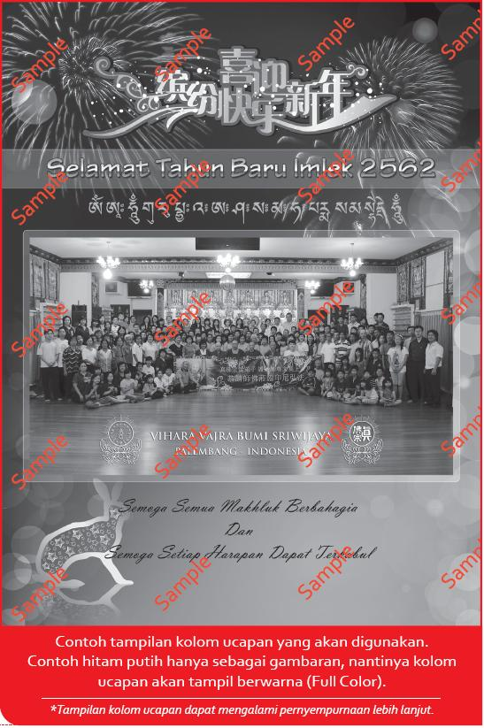
Menyambut Tahun baru Imlek 2562 Majalah DharmaTalk membuka menyediakan kolom khusus bagi saudara saudari sedharma sebagai media menyampaikan sebuah ucapan dan sebaris harapan dalam bentuk kolom ucapan yang akan menjadi bagian dari DharmaTalk edisi khusus.
Kolom ucapan tersedia dalam tiga jenis paket yaitu paket satu halaman penuh, paket 1/2 halaman dan 1/3 halaman.
Berikut kami sertakan sample/contoh dari kolom ucapan satu halaman penuh.
Kolom ucapan tahun baru imlek 2562 terbuka untuk Personal/pribadi (keluarga/teman) dan Grup (perusahaan / toko).

Untuk informasi dan keterangan lebih lengkap hubungi:
Joni (0711) 910-2460
Nita (0711) 350-798
Kirimkan formulir partisipasi selambat-lambatnya diterima redaksi tanggal: 10 Januari 2011

* Redaksi berhak membatalkan keikutsertaan apabila terdapat hal-hal yang tidak berkenan. (apabila dibatalkan biaya partisipasi akan dikembalikan )

Formulir dapat dikirim melalui:
email : dharma.talk@yahoo.com | contactus@shenlun.org
Pos : Vihara Vajra Bhumi Sriwijaya (up. DharmaTalk)
Jl. Sayangan Lrg. R.K. Lama No. 619 Palembang telp. 0711-350 798
-----------------------------------------------------------------------------------------------------------------------
Formulir Partisipasi Kolom ucapan

Nama : ___________________________________________________________
Alamat : ___________________________________________________________
___________________________________________________________
Telp./(hp) : ___________________________________________________________
isi kolom dibawah dengan ucapan yang ingin disertakan dalam kolom ucapan Imlek dengan ketentuan jumlah max. karakter sbb: Huruf mandarin 1 baris max. 12 karakter. | Huruf latin 1 baris max. 35 karakter. (max. 3 baris)
Ucapan

*formulir ini dapat di gandakan sesuai dengan kebutuhan

